売木村 森林経営管理制度実施方針

１ 趣旨
売木村森林経営管理制度実施方針（以下、実施方針という。）は、売木村に存在する森林について、森林管理が円滑に行われるよう売木村が森林経営管理法に基づく措置その他必要な措置を講ずるための方針を示すものである。

２ 森林整備・林業振興の考え方
（１）現況と課題
売木村の森林は、古来全山共有地であり、昭和初期まではその殆どが農業用刈敷山や薪炭、屋根板、木地製品として利用されていた。その後造林が進められて現在の森林に至る。
現在の村内民有林は、飯伊森林組合によって森林経営計画が樹立され、約６割の森林が計画的な管理がされている。他方で、それ以外の森林のうち民有林面積比約３割の森林が、過去10年以内の施業履歴が無く、所有者の責務による管理が為されていない可能性が高い。
森林経営計画が策定されてない理由は、森林所有者が村外であり連絡方法等が不明なため同意取得が困難なためである。
また、里山林縁部を主体とした古来田畑や採草地として利用されたのち、現在森林となっているものの多くは所有者の合計面積が0.1ヘクタールにみたないほど非常に零細な所有規模となっている。このため、情報の更新が進まない結果として森林簿の精度が低く森林の現況把握（森林資源、所有者情報など）が困難な状態となっており、森林管理の大きな支障となっている。
（２）基本的な考え方
当村では、森林所有者（森林組合への長期施業委託含む。以下同じ）による施業を森林経営計画の策定を通じて促しつつ、森林所有者による施業が困難な森林を中心に、森林経営管理制度の適切な運用を通じて整備を進めていく。
また、意向調査と並行して、森林の適切な経営管理に欠かせない森林簿情報（林地台帳情報）の精度の向上を図るための調査、整理を進めていく。

３ 森林経営管理制度対象森林の考え方
森林経営管理制度の対象は、管理者によって明確に管理された森林（公有林、森林経営計画管理、森林整備センター管理、長野県公園公社管理及び長野県林業公社管理の森林、別荘地）を除く森林について意向調査を実施し、その中で経営意欲なしと認められる森林について、現地調査を実施する。
なお、ここでいう森林とは、森林法第５条に規定された民有林を基本とする。
意向調査および現地調査の結果、林業経営に適している森林か、適していない森林かを判断し、それぞれについて以下の通りとする。
- 林業経営に適していると認められる森林
飯伊森林組合が策定する森林経営計画へ盛り込むことで、経営管理を実施することを促していく。
- 林業経営に適さないと認められる森林
森林所有者の同意の上、村が自ら経営管理を実施する。

表-1 森林経営管理制度の位置づけ
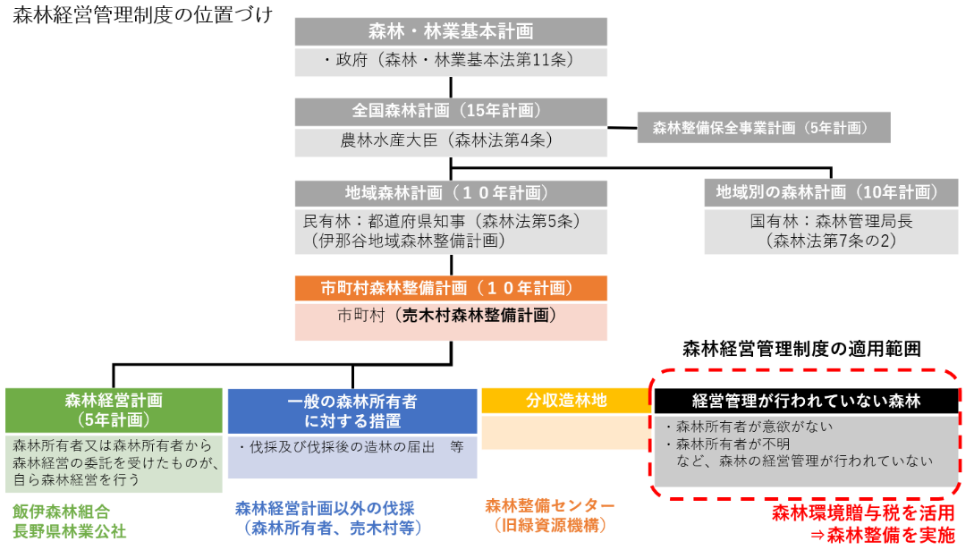

４ 森林所有者意向調査について
(1) 対象森林の考え方
対象森林は、村が保有する森林情報によって抽出をする。
- 調査対象者
- 売木村に、調査対象となる森林を0.1ha以上所有する者。
ただし、現地調査や要望等により、必要と認められる場合は、この限りではない。
- 森林経営が実施されていると認められるため、以下の森林は除外する。
- 森林経営計画樹立森林
- 公有林（村有林、長野県公園公社管理森林）：官行造林地も含む
- 団体有林（森林整備センター管理森林、長野県林業公社管理森林）
- 別荘地、ゴルフ場等山林以外の用途としての活用が認められる箇所
- 天然林
- 森林簿の情報から、天然林と認められる箇所
- 防災・減災上必要と認められる森林
- （ア）～（ウ）によらず、防災減災機能の向上が必要と判断した場合には、その区域を随時追加する。
ウ 絞り込み結果の公表
・絞り込みの結果から売木村森林経営管理制度意向調査対象森林図を作成し、公表する

(2) 意向調査の手続き
意向調査は地籍単位で実施することとし、返送用封筒同封のアンケート調査票を郵送し実施するとともに、必要に応じて個別説明を行う。
意向調査においては、森林所有者の責務の明確化をしつつ、国が作成した調査票例を参考に今後の管理について設問をする。
返送された調査票の結果に基づき、５で示す森林管理経営制度による管理を実施する。
なお、対象森林抽出後の手続きのフローについては、表－２のとおりとする。
また、森林の所有者の所在地を確認し、村外在住者においては令和2年度に、村内在住者は、令和3年度に意向調査を実施することを基本とする。ただし、意向調査を進めるうえで必要と認められる場合は、さらに地域ごとに分けて行うことがある。
表-2 対象森林抽出後の手続き
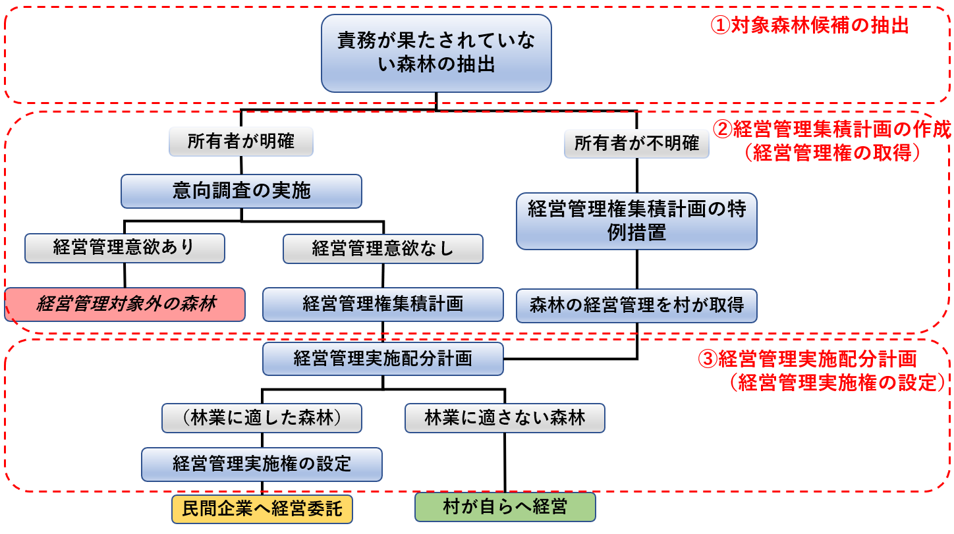

（3）意向調査対象森林面積等
〈意向調査対象総数〉
・ 意向調査対象森林の面積及び資源
⇒ ６１０ha （詳細は、別紙1 森林資源構成表のとおり。）
- 意向調査対象森林の位置 ： 別紙 意向調査対象森林位置図のとおり。
- 対象森林にかかわる筆数（所有者数）
⇒ ７２３筆 （所有者数：３２３名）

〈令和2年度実施予定数（村外在住者）〉
・ 意向調査対象森林の面積及び資源
⇒ ４７３ha （別紙2-2 年度別意向調査実施予定のとおり。）
- 意向調査対象森林の位置
⇒ 別紙 令和2年度意向調査対象森林位置図のとおり。
- 対象森林にかかわる筆数（所有者数）
⇒ ４７７筆 （所有者数：２２８名）

〈令和3年度実施予定数（村内在住者）〉
・ 意向調査対象森林の面積及び資源
⇒ １４０ha （別紙2-2 年度別意向調査実施予定のとおり。）
- 意向調査対象森林の位置
⇒ 別紙 令和2年度意向調査対象森林位置図のとおり。
- 対象森林にかかわる筆数（所有者数）
⇒ ２４６筆 （所有者数：９６名）
（4）意向調査のスケジュール（案）
意向調査は令和2年度から開始する。
意向調査の対象者のうち、村外在住者を令和2年度に、村内在住者を令和3年度に実施する。
年度別の意向調査実施スケジュールは以下のとおり。
① 令和2年度_意向調査（村外在住者対象）意向調査票及び所有箇所図等資料の作成
  - 調査票の作成 ： 令和２年 ７月から令和２年 9月
  - 調査の実施 ： 令和２年10月から令和2年12月
② 令和3年度_意向調査（村外在住者対象）意向調査票及び所有箇所図等資料の作成
  - 調査票の作成 ： 令和3年 4月から令和3年 6月
  - 調査の実施 ： 令和3年 7月から令和3年 9月

５ 意向調査後の森林経営管理の方針
意向調査において、経営意欲なしと判断された対象森林について現地調査を実施する。
その結果、林業経営に適した森林と判断され所有者の同意を得た場合は、所有者の同意のもと森林組合をはじめとする林業経営体に経営管理を再委託することを基本とする。
林業経営に適していないと判断された森林は、現地調査及び航空レーザーデータから相対間幹距比（林の込み具合の指標）を算出するとともに、水源箇所やハザードマップを参考にしながら施業の優先順位をつけることとし、本制度に基づいて計画的に森林整備を実施する。(村が自ら経営)
また、計画的（数年に1回等）に現地調査を実施し、航空レーザーデータや無人航空機（UVA）など、最新技術を考慮しながら森林をモニタリングするとともに、必要に応じてその整備をし、責務を果たすこととする。

６ 森林経営管理制度の実施コストにつて
村が森林経営管理制度を実施する経費（意向調査、現地調査、GISや航空写真等を活用した森林情報の整備、森林経営管理権の設定、森林の管理・整備、村民に向けた本制度に対する周知にかかる経費など）は、森林環境譲与税をその財源とし、財源の許す範囲で実施をする。
森林環境譲与税は、売木村森林環境基金に繰り入れ、実施にあたっては基金を繰り戻しし原資とする。
売木村森林環境基金は、森林経営管理制度の実施のほか村内の森林整備の促進や人材育成など、譲与税の趣旨に沿って使用される。

当面の村の森林管理及び整備の促進に関する課題については７その他特記事項のとおり。

７ その他特記事項
本実施計画の作成を進める過程で、以下の課題が露呈した。
今後、村が森林経営管理制度を活用しつつ村域の適切な森林管理を進める上で、この課題の解決が不可欠と思われるため、森林環境譲与税を活用し課題の解決を進めていく。
（1）林地台帳の精度向上
森林管理は、所有者の情報を林地台帳として、森林現況を森林簿として管理している。
平成17年度以降に実施した地籍調査により、林地台帳が地籍情報に入れ替わった。(図1：地籍界と林地台帳界の不整合が発生)
本制度では、森林所有者の責務を明確にし、持続的な森林管理を進める必要があるため、林地台帳情報の精度向上が急務と考える。
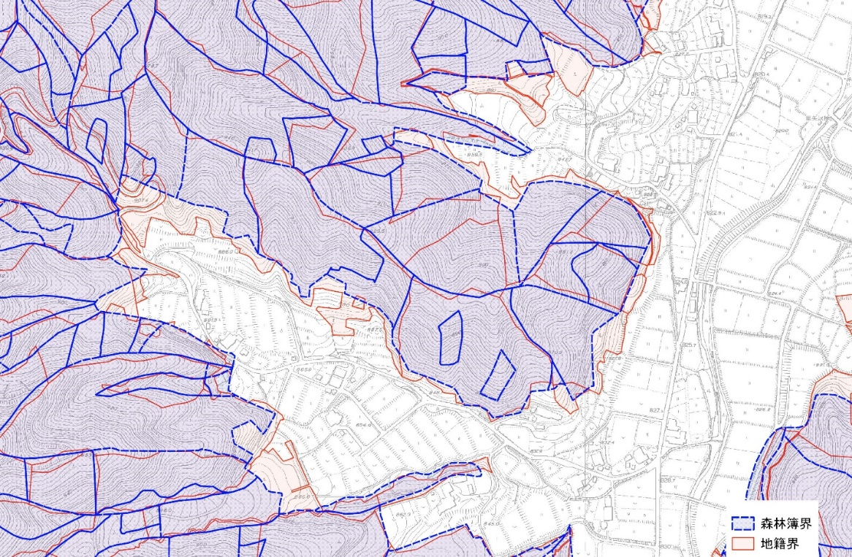
図1：地籍界と林地台帳界の不整合
（対策）
地籍界をもとにし、林地台帳界の精度向上を実施する。
所有者情報は、地籍情報が正式なものとして活用しているため、地籍情報をもとにして林地台帳を長野県の航空レーザーデータおよび航空写真データを活用しながら、林地台帳界の見直しを行う。（表3：林地台帳精度向上）
表3：林地台帳精度向上
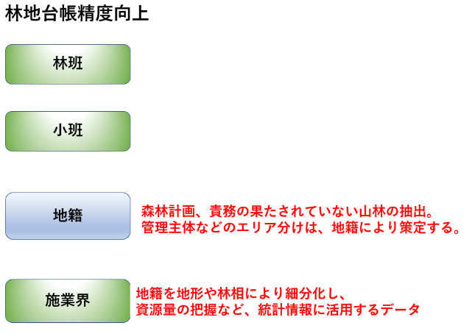
（2）地形精度の向上
背景図として利用している地形図が古く（約30年前に整備）、かつ縮尺が5000分の1であるため、詳細な山林の地形図が把握しずらい。
【対策】
長野県の航空レーザーデータを活用し、微地形図の作成を実施する。（図2：地形図および微地形図の比較）
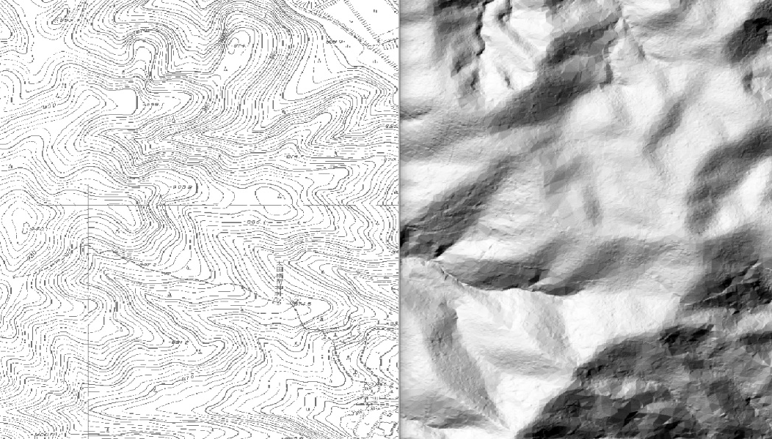
（図2：地形図および微地形図の比較）
（3）森林簿の精度向上
現行の森林簿は、森林資源を空中写真からアナログ転写した図郭であり、詳細な地形や今後重要と
なる所有者境は表現されていない。
また、過去の森林資源情報から更新がされていないため、森林資源情報に誤差（樹種、林齢、その他
管理に必要な情報）がある。
【対策】
林地台帳の精度向上において実施した林地台帳界をもとに、長野県の航空レーザーデータおよび航空写真データを活用し、現行の森林簿も参考にしながら新たに森林簿情報を取得していく。
必要に応じて現地調査を実施し、資源情報の精度の向上を図る。
(4)その他
森林計画図及び森林簿情報の精度向上について、これら情報は長野県が有する情報資産であり、長野県と協議を行いながら実施する必要がある。

